[ 알고리즘 문제 풀이 ]

1. 문자열 뒤집기

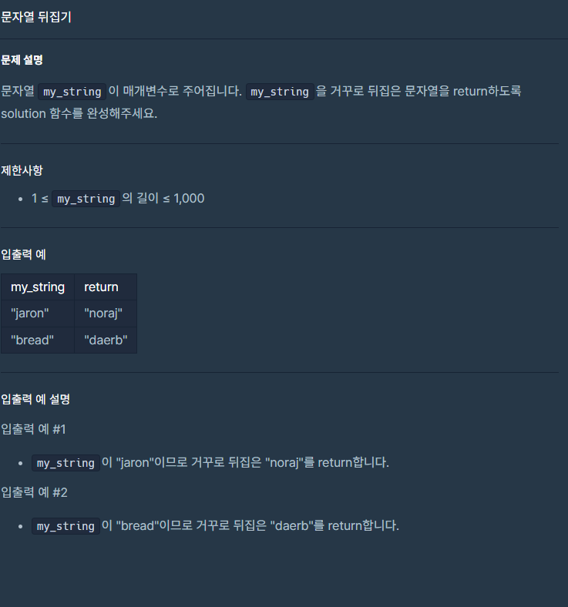

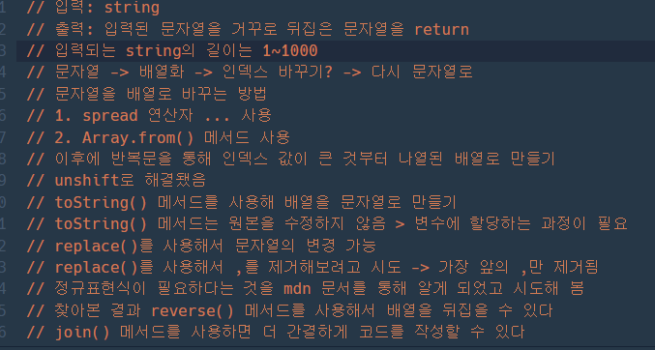

의사코드를 작성하면서 그때그때 문제의 어떤 부분에서 어려움을 겪었고, 그 문제를 해결하기 위해 어떤 방법을 찾아보고 적용해보았는지 남겨놓음으로써 문제를 풀고 난 뒤에도 당시의 상황을 기억하면서 처음 접하게 된 메서드와 어떤 방식으로 메서드를 활용했는지, 문제를 푸는 접근 방식은 어땠는지를 나중에 다시 볼 때도 기억할 수 있도록 풀었다.

